ПАМЯТКА
Правила поведения на водоемах в весенний период
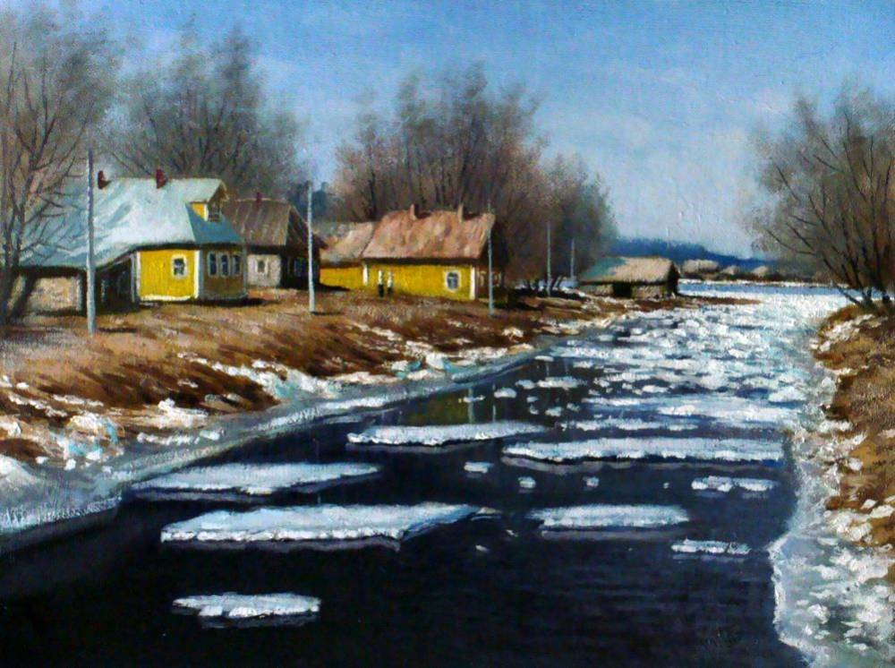
Необходимо помнить, что весенний лед очень коварен, солнце и туман задолго до вскрытия водоемов делают его пористым, рыхлым, хотя внешне он выглядит крепким. Такой лед не способен выдержать вес человека, не говоря уже о транспортных средствах.
Период половодья требует от нас порядка, осторожности и соблюдения правил безопасности поведения на льду и воде. Несмотря на все меры, принимаемые властями и службами, каждый человек сам отвечает за свою жизнь и безопасность на водных объектах.
Нельзя выходить на водоемы при образовании ледяных заторов. Не пользуйтесь не санкционированными переходами по льду. Опасно находиться на весеннем льду водохранилищ. Переходить водоемы весной строго запрещается. Особенно недопустимы игры на льду в период вскрытия рек. Прыгать с льдины на льдину и удаляться от берега недопустимо. Такие поступки, как правило, заканчиваются трагически.
Поэтому не следует забывать:
- на весеннем льду легко провалиться;
- быстрее всего процесс распада льда происходит у берегов;
- весенний лед, покрытый снегом, быстро превращается в рыхлую массу.
В период весеннего паводка и ледохода запрещается:
- выходить в весенний период на водоемы;
- переправляться через реку в период ледохода;
- подходить близко к реке в местах затора льда;
- стоять на обрывистом берегу, подвергающемуся разливу и обвалу;
- собираться на мостиках, плотинах и запрудах;
- приближаться к ледяным заторам;
- отталкивать льдины от берегов;
- измерять глубину реки или любого водоема;
- ходить по льдинам и кататься на них;
- кататься на горках, выходящих на водные объекты.
Правила поведения на водных объектах в весенний период

БУДЪТЕ ОСТОРОЖНЫ НА ВОДНЫХ ОБЪЕКТАХ В ВЕСЕННИЙ ПЕРИОД!

СПЕЦИАЛИСТЫ СОВЕТУЮТ И РЕКОМЕНДУЮТ:
1. Безопасным считается лед толщиной 7 и более сантиметров.
2. Потратьте несколько минут на изучение замерзшей реки или озера, прежде чем ступить на лед.
3. Если нет следов, то наметьте свой маршрут, помня, что:
- лед тонкий или рыхлый обычно вблизи кустов, камыша, под сугробами, в местах, где водоросли или предметы вмерзли в лед.
- тоньше лед там, где быстрее течение, где бьют ключи, впадают в реку ручей или стоки промышленных вод.
- темные пятна предупреждают о непрочности льда.
4. Лед не прочный, если синевато - зеленого или бело - желтого цвета.
5. Под толстым слоем снега всегда могут быть проруби.
6. Лед может неплотно соединяться с сушей, поэтому надо осторожно спускаться с берега.
7. Проверять прочность льда надо ударами шеста или палкой.
8. Если вы провалились под лед, необходимо выбраться из полыньи с той стороны, откуда пришел, так как там лед крепок.

